＜白茄子の唐揚げ＞

１ 皮付きのまま、白茄子をひと口大か棒状にカットする
２ 醤油と生姜、ニンニクを混ぜたものや、焼肉のタレなどにカットした白茄子を15分くらい漬ける

３ 片栗粉をビニール袋かジップロックに入れて、少し水分を切った白茄子をしっかりまぶす

４ 170~180度の揚げ油で揚げるか、
フライパンに多めの油を入れて揚げ焼きにする

＊茄子は火が通りやすいので、表面がきつね色になったら出来上がり！揚げたてをどうぞ！

那須高原こたろうファーム

＜白茄子の唐揚げ＞

１ 皮付きのまま、白茄子をひと口大か棒状にカットする
２ 醤油と生姜、ニンニクを混ぜたものや、焼肉のタレなどにカットした白茄子を15分くらい漬ける

３ 片栗粉をビニール袋かジップロックに入れて、少し水分を切った白茄子をしっかりまぶす

４ 170~180度の揚げ油で揚げるか、
フライパンに多めの油を入れて揚げ焼きにする

＊茄子は火が通りやすいので、表面がきつね色になったら出来上がり！揚げたてをどうぞ！

那須高原こたろうファーム
＜茄子の巻き巻き春巻き＞
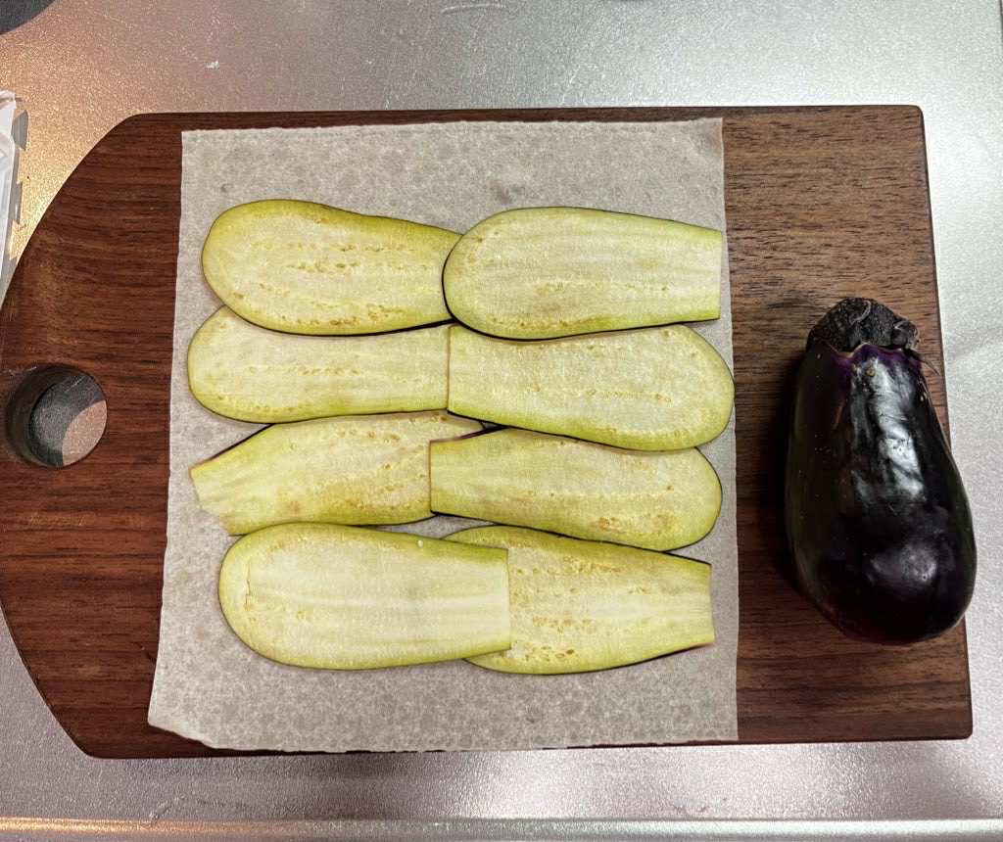
１ 春巻の皮に薄くスライスした茄子を並べる
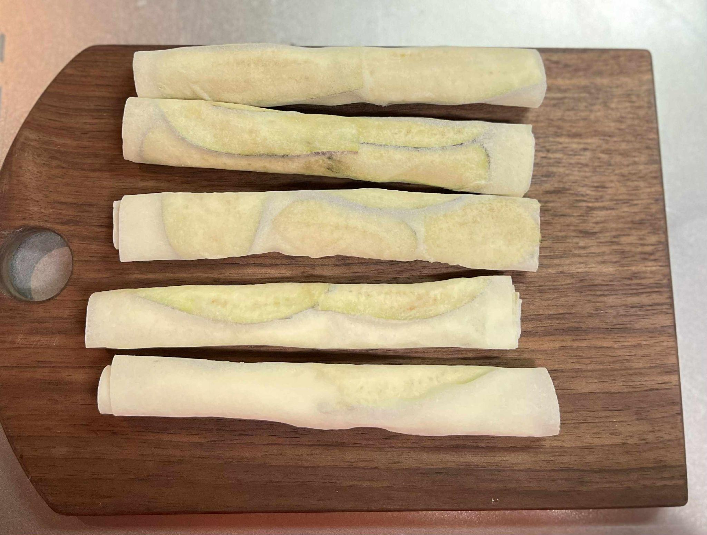

２ 茄子と春巻の皮を一緒に、クルクルと細く巻く

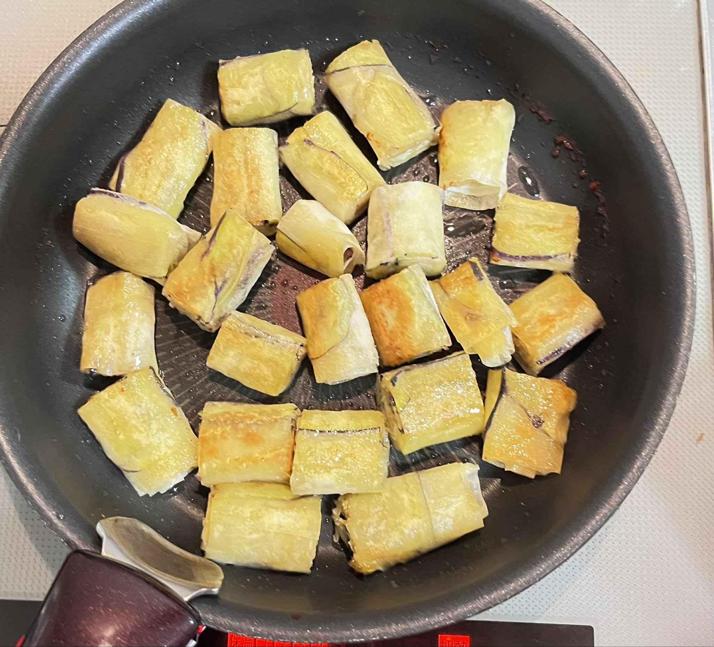
３ 端っこは水溶き片栗粉でしっかり留めて、ひと口大にカットする

４ フライパンに多めの油を入れて、きつね色になるまで、揚げ焼きにする

那須高原こたろうファーム

＜茄子の巻き巻き春巻き＞

１ 春巻の皮に薄くスライスした茄子を並べる


２ 茄子と春巻の皮を一緒に、クルクルと細く巻く


３ 端っこは水溶き片栗粉でしっかり留めて、ひと口大にカットする

４ フライパンに多めの油を入れて、きつね色になるまで、揚げ焼きにする

那須高原こたろうファーム

